1. 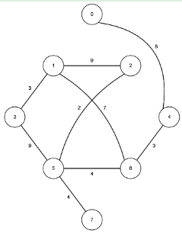State space : ตั้ง State ยังไง initial and goal state คืออะไร และ มี Rules ยังไงบ้าง (การเปลี่ยน State)  
   Slider block 4 x 4 หรือ ถ้ามีช่องว่างให้เลื่อนได้ 2 อัน จะเกิดอะไรขึ้น  
   Water jug ถ้ามีเหยือกน้ำสามเหยือก จะทำอย่างไร  
   ข้ามฝั่ง ถ้าเพิ่มจำนวนคนกับปิศาจ และเพิ่มเรือเป็นสองลำ จะทำอย่างไร  
   ถ้ามีถุงสองใบ (โจรสองคน) หยิบของห้ามซ้ำกัน แต่ละชั้นหยิบได้คนเดียว จะทำอย่างไร

2+3) อธิบาย ว่าวาด กราฟ ยังไง และวาดกราฟ / หา DFS หรือ BFS พร้อมอธิบายคร่าวๆว่าทำยังไง

|  |  |  |  |  |  |  |  |  |  |
| --- | --- | --- | --- | --- | --- | --- | --- | --- | --- |
|  | 1 | 2 | 3 | 4 | 5 | 6 | 7 | 8 | 9 |
| 1 |  | 1 | 1 |  |  | 1 | 1 |  |  |
| 2 | 1 |  | 1 |  | 1 |  |  |  |  |
| 3 | 1 | 1 |  |  |  | 1 | 1 | 1 |  |
| 4 |  |  |  |  | 1 |  |  | 1 | 1 |
| 5 |  | 1 |  | 1 |  |  | 1 |  | 1 |
| 6 | 1 |  | 1 |  |  |  |  |  |  |
| 7 | 1 |  | 1 |  | 1 |  |  | 1 |  |
| 8 |  |  | 1 | 1 |  |  | 1 |  |  |
| 9 |  |  |  | 1 | 1 |  |  |  |  |

4+5) Shortest path กับ Minimum spanning tree